附 件

基差贸易生产演练操作手册
本操作手册旨在引导场外综合业务平台（以下简称平台）客户在演练期间进行交易。郑州商品交易所（以下简称郑商所）工作人员在演练日开市前为参与演练的客户账户添加虚拟资金，演练结束后恢复数据到2022年5月27日结算后状态，演练期间郑商所工作人员将全程提供咨询和指导。

一、演练时间
2022年5月28日（周六），在郑商所工作人员的指导下，演练当天需完成连续1个交易日的演练，并完成交收及当日结算。

二、演练需要验证的场景
（一）挂牌
1.公开挂牌
2.对指定客户挂牌
3.对指定群组挂牌
（二）平仓及部分平仓
1.场内平仓指令完全成交
2.场内平仓指令部分成交
（三）双方撤单
1.买方撤单
2.卖方撤单
（四）联动点价客户端不在线
1.卖方挂牌
2.买方出价
3.卖方撤单
4.买方撤单
（五）交收
1.双方进行正常交收
（六）违约
1.买方在指定时间前未准备足额货款
2.卖方在指定时间前未准备约定的货物

三、交易操作部分
（一）系统登录
插入CA证书后，登陆平台交易客户端（BS端），登陆网址：https://omss.czce.com.cn,登陆后可以看到有若干个栏目，分别为首页、群组、基差贸易等。
（二）卖方操作手册
1.挂牌
（1）登录后，点击基差贸易。
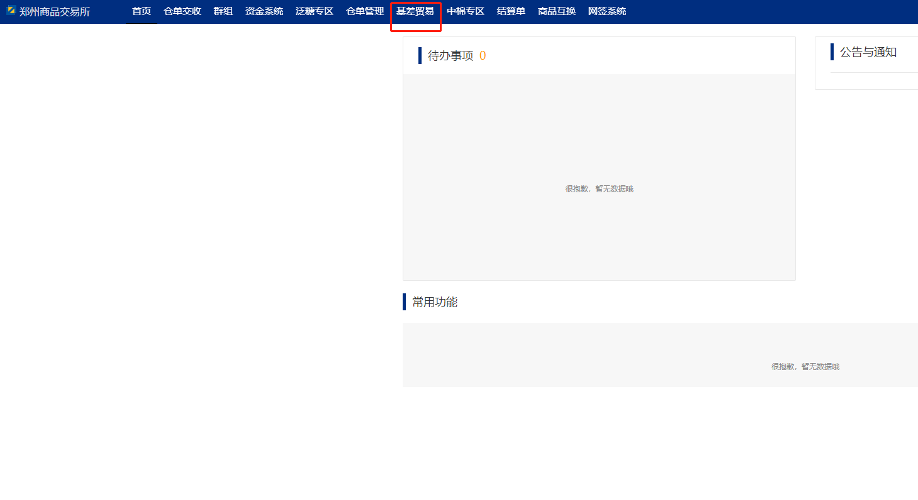
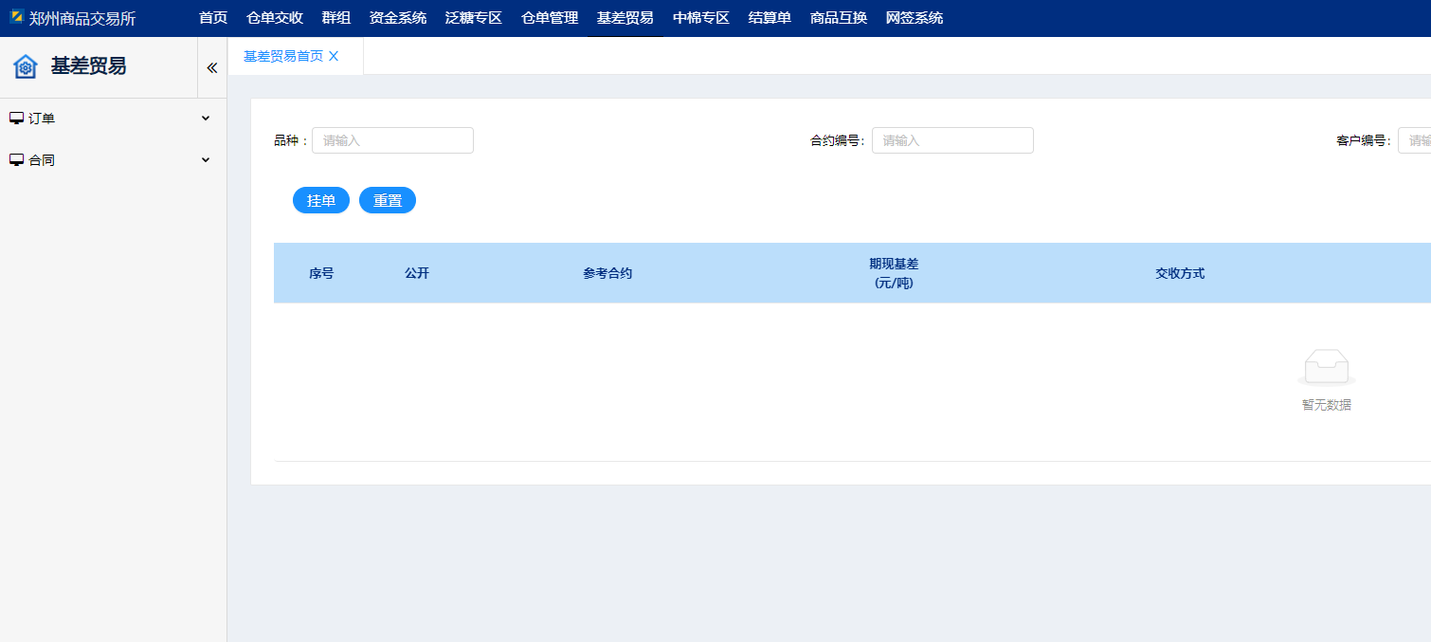
（2）点击挂单。
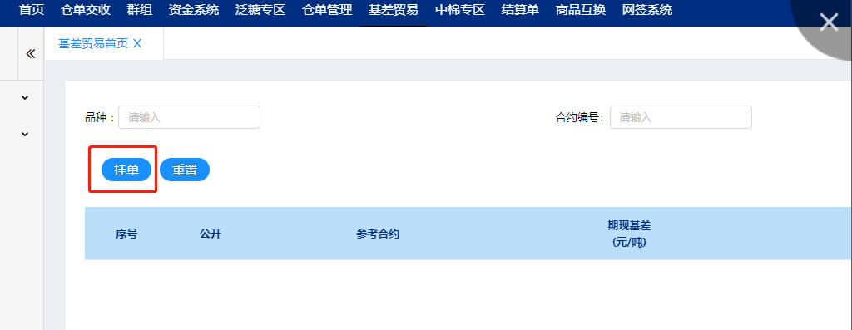
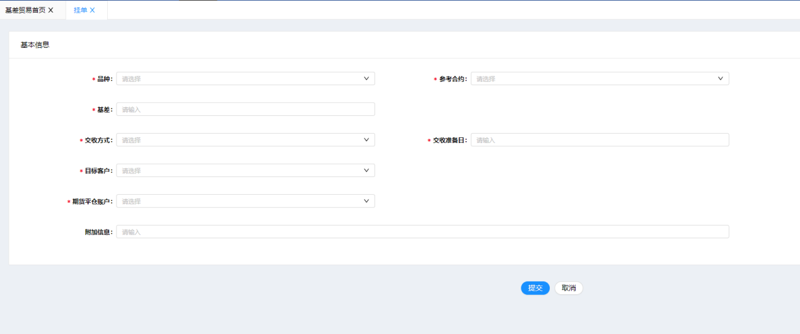
（3）填写相关信息。
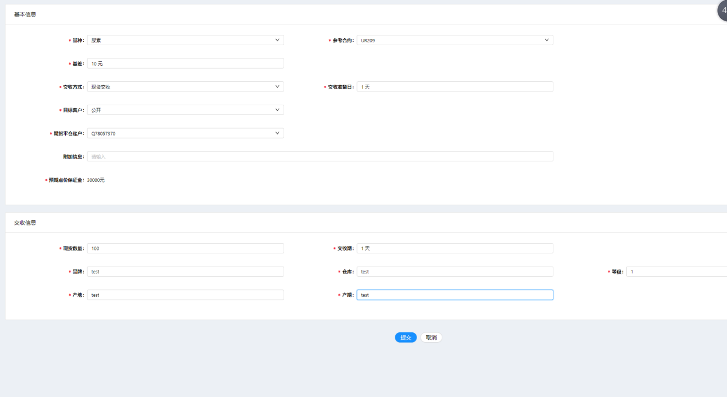
（4）点击提交后，点击确定。
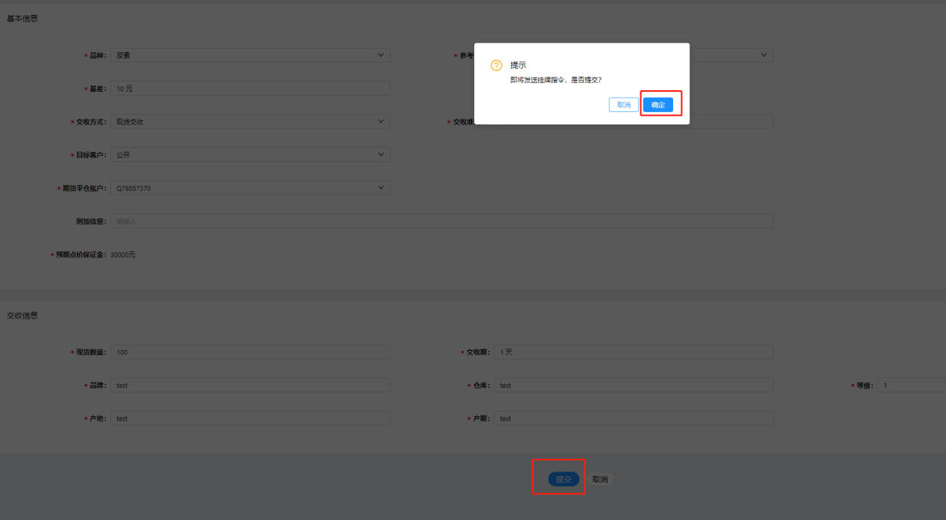
（5）挂单成功。
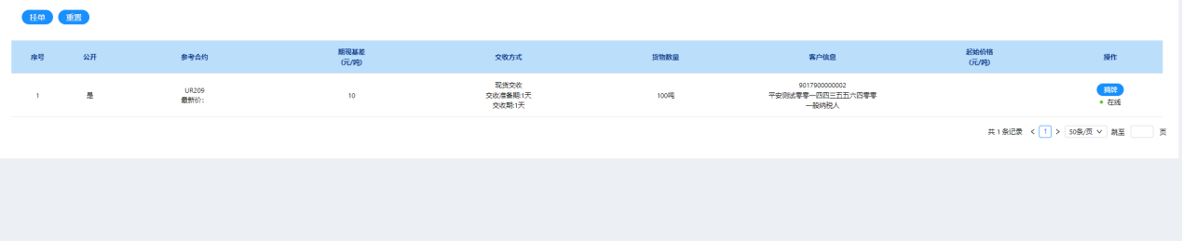

2.交收
交收准备期内，选择现货交收或仓单交收的买方需要准备货款并入金，选择仓单交收的卖方需将待交收仓单转场外。
选择现货交收的买卖双方需要在交收期内完成现货交割，并在平台完成资金流转，如下所示：
（1）完成现货交割后，买方点击确认收货（买方操作）。
（2）卖方点击开票。
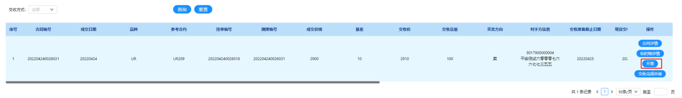
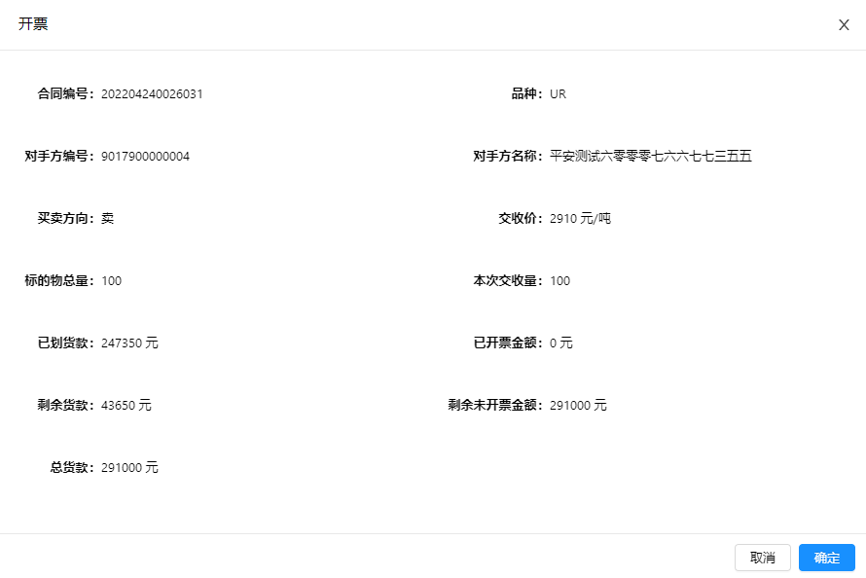
（3）买方点击开票确认（买方操作）。
3.定向挂单
定向挂单功能分为向指定客户挂单和向指定群组挂单。
如需向指定客户挂单，只需在选择目标客户时点选客户。
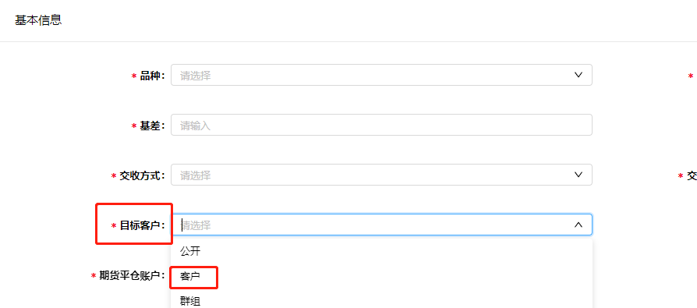
随后输入客户编码或客户名称即可。
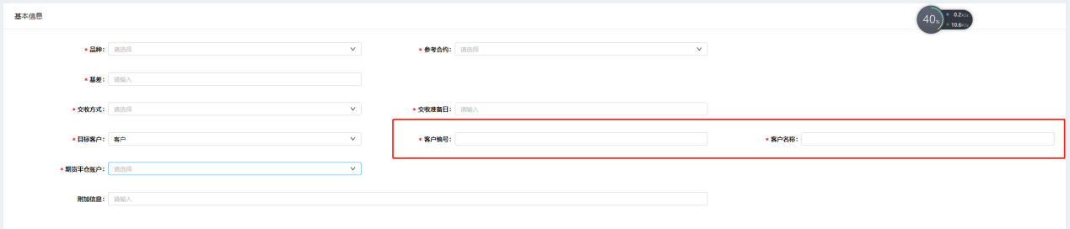
如需向指定群组下单，则需先建立客户群组。
（1）登录后点击群组。
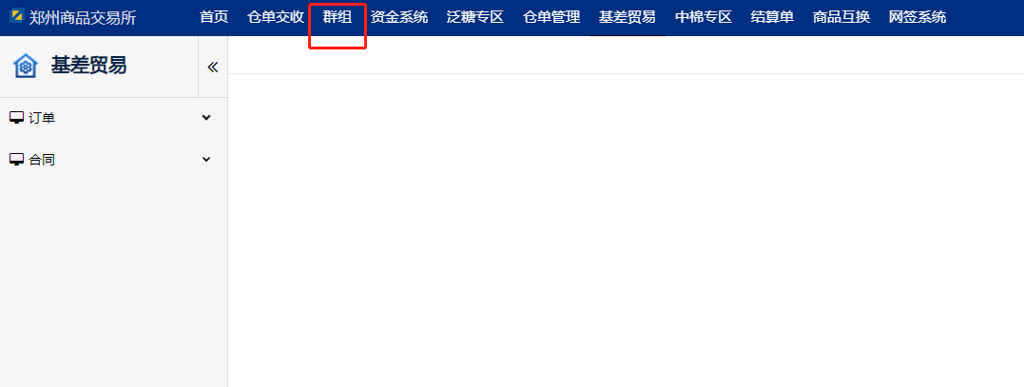
（2）点击群组维护。
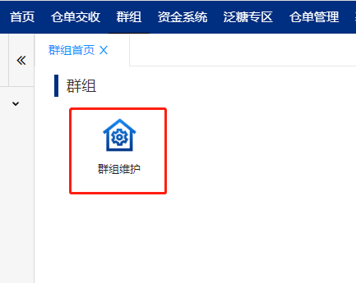
（3）点击新增。
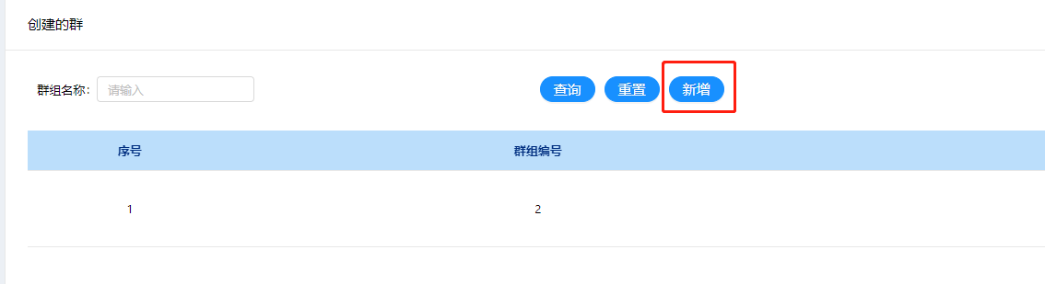
（4）输入群组名称。
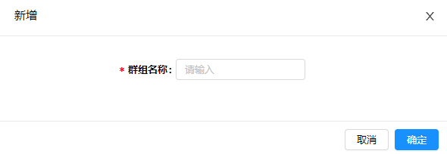
（5）点击查看群成员。
（6）点击添加。
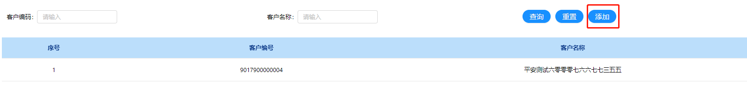
（7）输入客户编码或客户名称后点击确定。
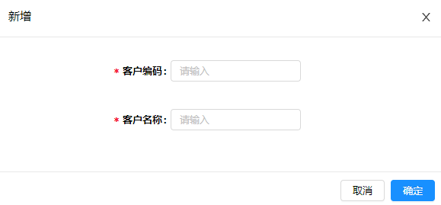

（三）买方操作手册
1.摘牌
（1）登录后，点击基差贸易。
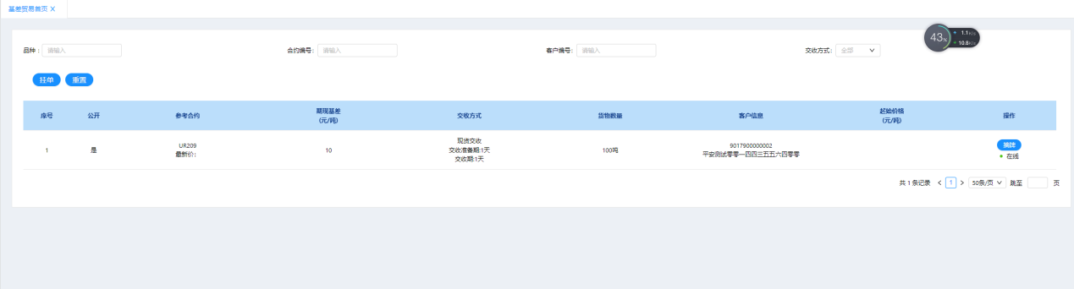
（2）点击摘牌。
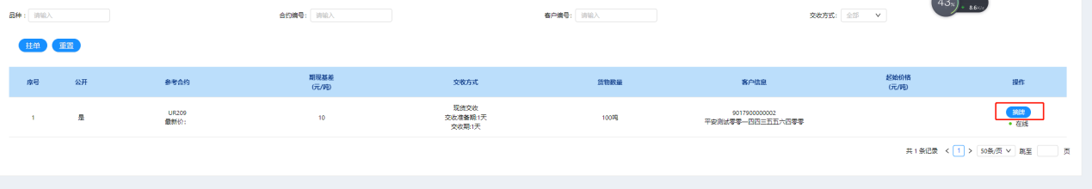
（3）点选货物信息，并输入需要购买的数量，输入目标价格，然后点击确定。
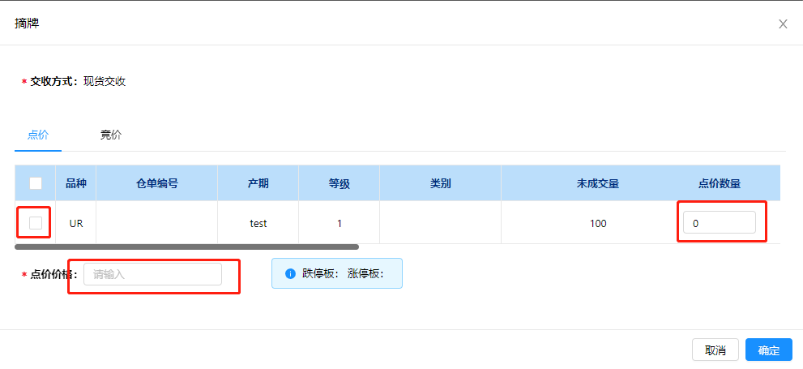
（4）点击右侧菜单栏，我的合同。
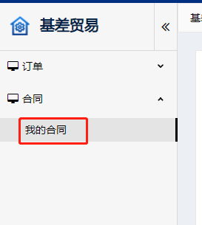
（5）成交后的合同如图显示。
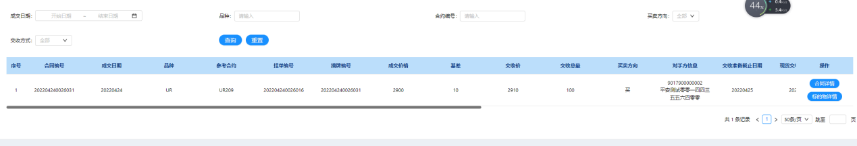

2.交收
交收准备期内，选择现货交收或仓单交收的买方需要准备货款并入金，选择仓单交收的卖方需将待交收仓单转场外。
选择现货交收的买卖双方需要在交收期内完成现货交割，并在平台完成资金流转，如下所示：
（1）完成现货交割后，买方点击确认收货。
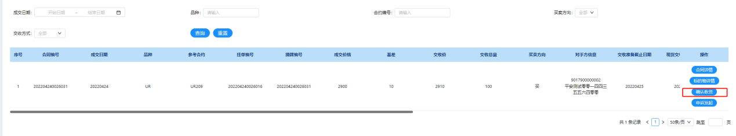
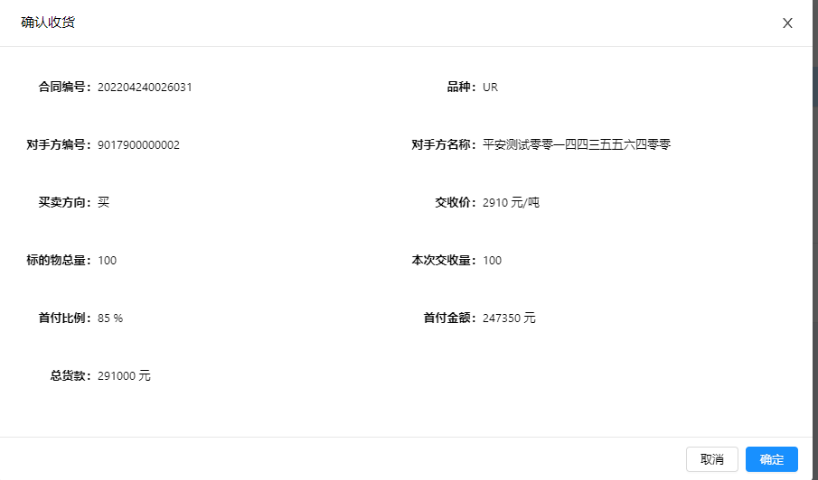
（2）卖方点击开票（卖方操作）。
（3）买方点击开票确认。
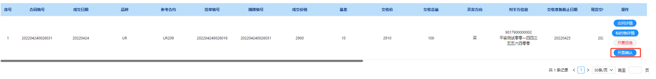
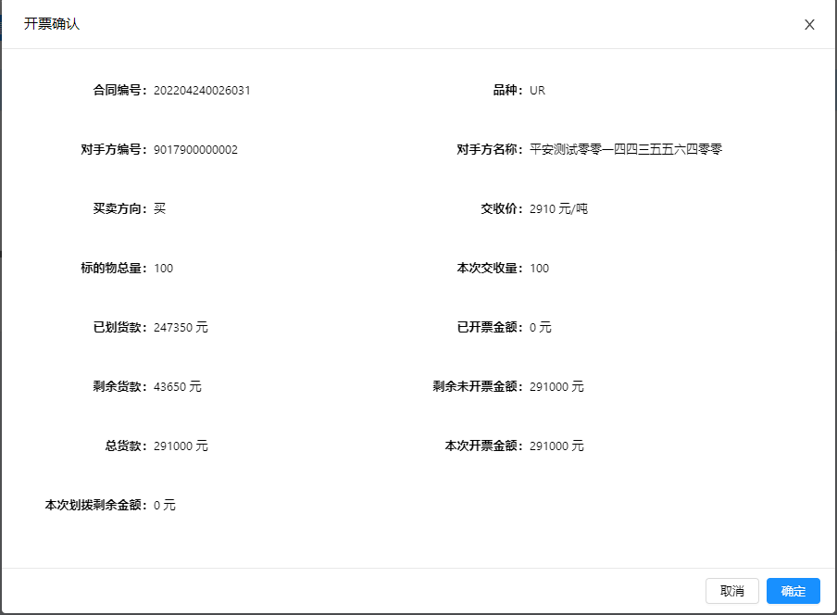
如有任何问题，欢迎加入微信群咨询期货衍生品部工作人员。
